介紹非洲

經濟
主條目：非洲經濟
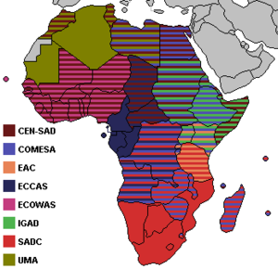
非洲經濟共同體地圖。
受到專制統治和殖民主義的影響，非洲是全球最貧窮的大洲，全非洲一年的貿易總額只佔全世界百分之一。 根據聯合國在2009年發表的人類發展報告，人類發展指數排名最低的24個國家中，其中有22個都是非洲國家（第159位至第182位）。
中國、印度和拉丁美洲經濟快速增長使數以百萬計的人得以脫貧，但非洲在對外貿易、投資和人均收入等方面的發展都比其他地區綬慢。貧窮在非洲造成很嚴重的問題，包括低人均預期壽命（史瓦濟蘭人均預期壽命只有不足33歲）、暴力等。
非洲的一些地區，特別是波札那和南非，經濟的發展比較成功。前者超過四分一的財政預算用於改善首都哈博羅內的基建，使其成為世界上其中一個發展得最快的城市。後者則有豐富的天然資源，是世界上最主要的黃金和鑽石生產國之一。其他國家如迦納、肯尼亞、喀麥隆和埃及，經濟發展也較理想。
由1995至2005年，非洲重拾經濟增長，在2005年平均有5%，一些剛開始開發石油資源的國家如安哥拉、蘇丹共和國和赤道幾內亞的經濟增長更超過10%。

